Липівська ЗОШ І-ІІІ с.

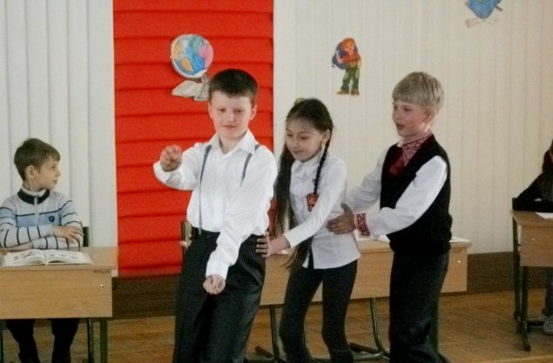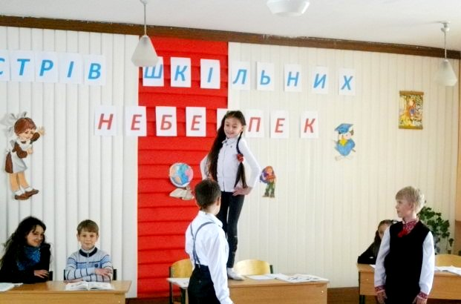
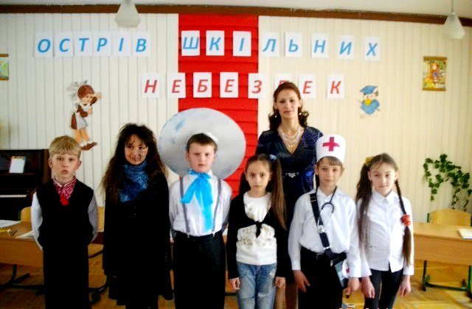

Підготувала
вчитель початкових класів
Липівської ЗОШ І- ІІІ ст..
Цимбала Надія Андріївн

Дійові особи:
1. Хлопчики 1, 2 (у шкільній формі).
2. Шкідниця — особистість з фантастичною зачіскою.
3. Брик-Бряк — головний розпорядник капостей у школі.
4. Мікроби 1,2—2 учні з написами на грудях: "Мікроб 1" та "Мікроб 2".
5. Пил.
6. Лікар Айболить.
7. Ведучі 1, 2.
8. Незнайко з портфелем, у якому — небезпечні предмети: ножиці‚ ніж‚ голка‚ шпилька, вилка‚ провід‚ розетка.

Актова зала — 3 парти‚ напис "Школа”, дзвоник, дошка‚ на стіні напис "Подорож у країну небезпечних предметів", напис на щиті "Острів шкільних небезпек", на другій стіні — зображення сонечка, плакати на тему протипожежної безпеки.

Ведуча 1.
Дорогі діти! Зараз ми з Вами подивимося виставу "Подорож у країну небезпечних предметів". Дія відбувається у звичайній школі м.Києва. Можливо, деякі дійові особи схожі на Вас або на Ваших друзів. Будьте дуже уважні‚ наша вистава розпочинається.
Хлопчик 1. Ех‚ сумно жити у школі! Ніяких тобі пригод‚ небезпек. Одні тільки перерви та уроки. Нудьга!
Хлопчик 2. Та вже ж! Ні стрільби, ні погоні... Така нудота! Та й уроки вчити набридло!
Через парту вилазить Шкідниця, чхає і пирхає.
Шкідниця . Апчхи! Ох життя пішло‚ у кишенях один пил. Ні насіння, ні бризкалки немає. Та й у школі — не хлопчики, а суцільна радість для вчителів.
Хлопчик 1.Ати хто така? 1 чого тобі у наших кишенях треба?
Шкідниця . По-перше, не у кишенях, а у себе вдома. Я живу там‚ де брудно і негаразд. Де причеплюся‚ там і живу. По-друге, нумо знайомитися: я — Шкідниця.

(Пристає до глядачів, смикає за вуха‚ волосся, дає щиглів. Співає.)
Я бека-вередуха,
Виняткова злюка.
Обожнюю я лаятись,
І бешкетувати.
Дратувати, капризувати,
І ногами попихатись,

Хлопчик 2. 1 чого ти весь час у нашому класі сидиш?
Шкідниця . Та ні‚ не завжди. А тільки коли пароль назвуть.
Хлопчик 1.Це який такий пароль?
Шкідниця . "Нудьга!", "Не бажаю!", "Ліньки!", "Не буду!". А взагалі я на острові шкільних небезпек живу‚ з постійною пропискою.
Хлопчик 2. А хіба є такий острів?
Шкідниця. Звичайно, є. У кожній школі‚ навіть найменшій. Гаразд‚ ходімо‚ доки я добра. Може‚ якої-небудь гидоти вивчитеся, іншим розкажете. Ну‚ поїхали!
Всі сідають зверху на парти. Світломузика.
Відкривається щит з написом "Острів шкільних небезпек".
Шкідниця. Приїхали, злазьте!
Хлопчик 1. Так ми наче і не виїжджали! (Озирається).
Шкідниця. Ех ти‚ неук! Адже і кіно дивишся, і книжки читаєш. Це ми до паралельного світу потрапили. Наче і там‚ а насправді — ні. Ну‚ ходімо‚ та обережніше, не наступіть на кого-небудь.
Хлопчик 2. Як це ”не наступіть"? У вас тут що‚ хтось на підлозі валяється?
Шкідниця. Так‚ у нас тут всього навалом. Ось‚ знайомтеся: головний розпорядник капостей — Брик-Бряк.

(Витягує з-під парти Брик-Бряка, обтрушує його. )

Брик-Бряк. Привіт‚ шмакодявки! Що‚ давно у халепу не потрапляли? Зараз ми це швиденько влаштуємо. (Співає).
Ставить все сторчма він‚ Каменем униз‚
Добре все псує. Звідусіль скло трощиться,
В кожній школі острів Стоїть вереск‚ виск.
Небезпечний є. 1 гасають в школі
Ой‚ які нещасні діти-дикуни, Діти-дикуни.
Лобом відкривають двері всі вони. Я їм допоможу
Враз зі сходів падають Шматувать штани.

Хлопчик 1. Нумо тікати звідси‚ бо ж він влаштує яку-небудь капость.
(Тікає‚ але спотикається об Пил‚ який лежить на лавці). Дивись‚ хто це тут ще валяється?
Пил . Ой‚ не стрясайте повітря! Бо я розпилюся! Ну‚ не дають поспати. Знову ти‚ Шкіднице, когось притягла?! (Співає).

Я на сонечку лежу!
І без сонечка лежу!
Все лежу і лежу‚
Чи в повітрі я вишу!
Хто мене трохи вдихне‚
Зразу ж кашляти почне.
Ну а я все лежу‚
Чи в повітрі я вишу.

Хлопчик 1. Дивись‚ який він сірий‚ м’який‚ пухнастий, так і клубочиться.
Хлопчик 2. Так це ж пил! Закривай швидше рота‚ а то надихаєшся всілякої гидоти!
Пил. Так уже й гидота! Я — Пил чистий‚ стерильний. Ну‚ подумаєш, по смітниках політав, на дорозі повалявся. Ви друзів моїх не бачили. Ось це — справжня гидота.

(Лунає марш. Входять Мікроби — 2 учні. Співають.)

Ми парубками є бравими, бравими,
І не за так мікроби кучеряві ми.
Ми плюнемо раз‚ ми плюнемо два
На ваші чистії тіла і стукнемо так‚
Щоб заболіла голова.

Мікроб 1 (побачив хлопчиків). Дивись-но, новенькі! Нумо‚ схопимо їх!
Пил . Ага‚ схопиш. Вуха чисті‚ нігті підстрижені, волосся причесане! Неподобство!
Шкідниця. Ой‚ не люблю я таких дітей. Я обожнюю шкідливих і неслухняних. Вони б’ються, дратуються, зводять наклепи — це мені подобається. Краса! Один одному розбивають носи‚ обдирають коліна і підхоплюють інфекцію!

Хлопчик 1. Загалом, ми тут на екскурсії, можна сказати, потрапили сюди випадково. Нас Шкідниця привела.
Шкідниця. Ха-ха-ха! Випадково! А кому вчитися було ліньки? А кому сумно було? Випадково? Нумо‚ братики, навалися!
Хлопчик 1. Відчиняйте-но двері і кватирку. Ми їх враз провітримо.
Хлопчик 2. А ви‚ хлоп’ята, допоможіть нам. Скажіть цій шкідливій компанії, який предмет нас учить правил безпеки життєдіяльності?
Діти . ОБЖ (основи безпеки життєдіяльності).
Хлопчики виганяють цю компанію за двері.

Хлопчик 1. От так потрапили на Острів шкільних небезпек. Ледве вибралися!
Хлопчик 2. Добре‚ що діти допомогли. Спасибі вам усім!
Шкідниця (заглядає до зали). Йдіть‚ ідіть! Та ми ще зустрінемось!

Шкідниця заходить до зали‚ озирається на всі боки‚ піднімає коробку сірників, струшує и. Чутно‚ як усередині перекочуються сірники.

Шкідниця. Сірники, ви‚ мої сірники! Я спеціалізуюсь на пожежах, тільки від вогню‚ від яскравого полум’я я отримую задоволення. Зараз я вогнище розведу.
Хлопчик 1. Ой‚ що ти робиш?
Шкідниця. Ой‚ налякав! Чому ти кричиш‚ як на пожежі?
Хлопчик І.Не зупини я тебе‚ не уникнути пожежі.
Шкідниця. Подумаєш, пожежа! Яка пожежа від одного сірника?
Хлопчик 2.
Не скажи!
Ростом цей сірник-шкідник,
Хоч не вдався — він малий‚
Але дуже небезпечний,
Не жартуйте з ним‚ він — злий.

Ведуча 2.

Не розводьте у дворах
Вогонь‚ попелище,
Особливо, коли вітер
Між будівель свище.
Бо понесе вітром іскру
На дах‚ на кватирку,
А для спалаху майна
Досить і хвилинки.
Як не будеш за цим стежить,
Може виникнуть пожежа.

До зали входить лікар Айболить. У нього в руці саквояж.

Айболить. Доброго дня‚ дітки! Мене звуть Айболить. Я прийшов до вас із лікарні, яка розташована біля лісу. Там у мене лікується багато звірів та птахів‚ котрі жили у лісі‚ у якому спалахнула пожежа. На місці пожежі залишилась ”рана”, яку не вилікувати протягом десятиріч, а може‚ й сторіч.
Уявіть собі‚ як болить палець‚ коли ви його поранили. У цьому випадку ви плачете, а наша планета терпляче загоює рану‚ нанесену їй вогнем.

У дворі‚ садку чи в лісі
Пам’ятати маєш ти:
Сірники і запальнички,
Факел‚ вогнище і свічки —
Шлях короткий до біди.

Ведуча 1. А тепер вам‚ діти‚ зрозуміло, що пустувати з вогнем небезпечно?
Айболить . Ну що ж, перевіримо, як ви засвоїли правила протипожежної безпеки. Ми почнемо‚ а ви голосно та швидко продовжуйте.
Ведуча 2.
Ось на підлогу впала жарина‚
І зайнялась вона сама собою.
Тут враз зненацька з’явилась дитина
І всю підлогу залила... (в о д о ю).
Айболить.
Ось маленькі дітлахи
Знайшли вдома сірники.
Щоб не бавилися діти‚
Що повинні ви... (з р о б и т и)?
Хлопчик 1 .
Хто з вогнем необережний,
Може викликать пожежу.
Жартувати з вогнем не варто‚
Пам’ятайте, це — не ... (ж а р т и ).
Ведуча 1.
Якщо виникла пожежа‚
Бо хтось був необережний,
Ти повинен у ту ж мить
До пожежників ... (д з в о н и т ь).
Хлопчик 1.
Не розпалюй сам багаття,
Не пали удома‚ в школі.
Легко вогник запалити
Та не просто ... (з а г а с и т и).
Ведуча 2.
Якщо пахне газ в квартирі,
Телефонуйте за ”нуль-чотири",
А як виник вогонь і дим‚
Телефонуйте за ...(”нуль — один”).
Айболить.
Кожен з вас повинен знати
Правила протипожежні.
І з вогнем не пустувати,
Бути дуже... (обережним).

Під веселу музику до зали вбігає Незнайко.

Незнайко. Хлоп’ята, я біг до спортзали на змагання. Мене кличуть Незнайком, хоча я дуже допитливий.
Ведуча 1 . А зараз ми перевіримо, який ти допитливий і що ти знаєш з курсу "Основи безпеки життєдіяльності учнів”.
Запитання 1.
- Що ти будеш робити‚ коли виникла пожежа?
Незнайко. Обов’язково сховаюсь, а то подумають‚ що я підпалив.
Запитання 2.
- Розкажи про першу допомогу потопаючому.
Незнайко. Ой‚ я не встиг надати допомогу. Він уже потонув.
Запитання 3.
— Розкажи нам‚ що таке землетрус.
Незнайко. Це дискотека на великій перерві.
В е д у ч а 2 . Незнайку, в тебе дуже дивні відповіді. Приходь до нас у школу вчитися. А що в тебе у портфелі? Покажи дітям.
(Показує 1-му і 2-му хлопчикам).

Х л о п ч и к 1. Діти‚ ми сьогодні побували на Острові шкільних небезпек, але навіть і там не бачили таких небезпечних предметів, які носить із собою Незнайко.

(Хлопчик дістає предмети, а лікар Айболить і ведуча пояснюють їх призначення.)

Ножиці й ніж.
Айболить. Ножиці й ніж треба тримати тільки за ручку. За їх неправильного використання можна порізати руки або поранити кого-небудь.
Ведуча 1. А ще ці предмети небезпечні для навколишніх. Тому вертітися, штовхатися, розмахувати ними‚ ходити й бігати з ними‚ носити у портфелі забороняється.

Голка й шпилька.
Айболить. Голку й шпильку не можна брати до рота. Цими предметами також можна поранитися або вколотися.

Вилка‚ провід‚ розетка.
Ведуча 2. Це— вилка. У всіх електроприладів є провід з вилкою‚ яку вставляють до розетки . І прилади починають працювати.
Незнайко. А що це за знак біля розетки?
Ведуча 1. Це знак небезпеки. Правда‚ хлоп’ята, що дітям небезпечно користуватися електроприладами? Краще не підходити до розеток і не намагатися встромляти у гнізда сторонні предмети, особливо металеві.
Айболить. Запам’ятай, Незнайку, всі ці предмети приносять користь, полегшують життя людям‚ але вони можуть бути і небезпечними. Тому треба вміти правильно ними користуватися і ні в якому разі не носити їх до школи.
Ведуча 2.
Зрозуміло, всім відомо‚
Що приємно бути здоровим.
Тільки всім потрібно знати‚
Як здоровим можна стати!

А тепер‚ діти‚ перевіримо, хто краще засвоїв матеріал з курсу ОБЖ —ви чи наші артисти?
На сцену запрошуються 5 артистів і 5 глядачів.

В е д у ч а 1 . Перша команда називатиметься "Вогнегасник", друга — "Пожежник". За кожну правильну відповідь команда отримує по надувній кульці. У кого більше кульок‚ той і переміг.

Завдання

1. За яким номером телефону потрібно звертатися під час виникнення пожежі?
1. Для чого роблять газ спеціально пахучим?
2. Чому не можна гасити пожежу на електроприладах водою?
2. У чому небезпека брудних газових пальників?
3. Що трапиться, якщо ввімкнути електричний чайник без води?
3. Що може статися через витік газу?
4. Чи можна користуватися електроприладами, якщо в квартирі пахне газом?
4. Як збити полум’я на людині?
5. Скільки годин на день можна дивитися телевізор дітям віком 7—9 років?
5. Чи можна влаштовувати протяги на кухні із ввімкнутими газовими пальниками?

В е д у ч а 2 . Найбільше кульок набрала команда... Молодці, хлоп’ята! Всі ви нагороджуєтеся солодкими призами. А зараз займіть свої місця у залі.

Дорогі діти та гості! Наша вистава завершилась. Не потрапляйте на Острів шкільних небезпек. До нових зустрічей у шкільному театрі.

